Приложение 5.
Банк идей и предложений.
Три идеи по вязанию планеты.
Вариант № 1. Круглой плоская форма
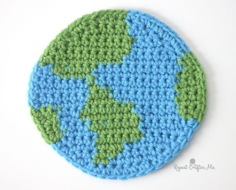
Вариант № 2. Круглая объёмная форме шара
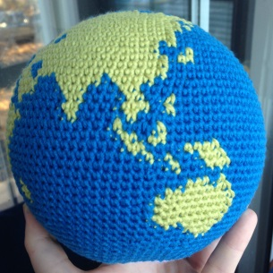
Вариант № 3. Круглая объёмная форма с ручками и ножками
